于都县同步作业问题解决

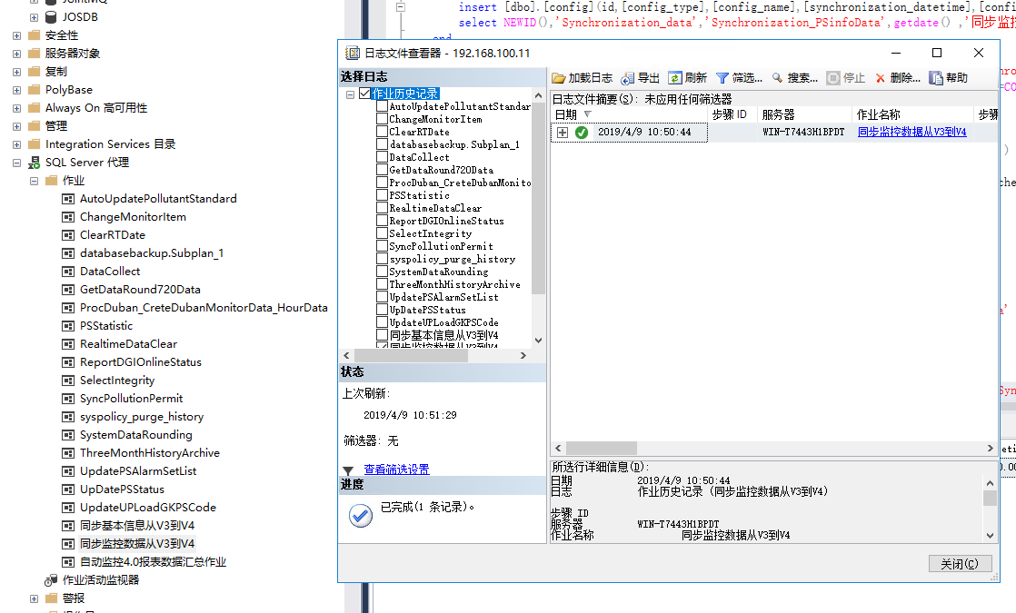

已解决

原因存储过程中判断synchronization_datetime<2009年，则删除作业

查询表中字段值2008-07-15 23:59:00.000，所以执行会删除作业。

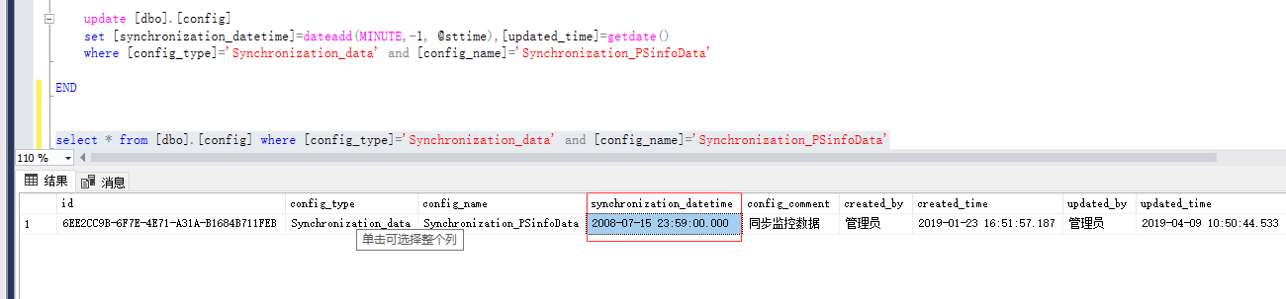

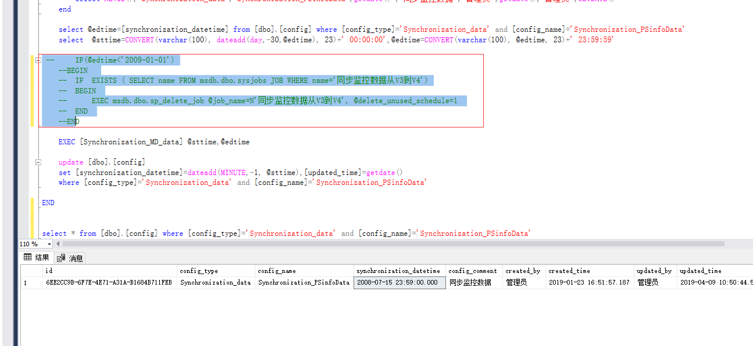

注销判断或者更新时间都可以解决